Libro de Actividades
con Stickers de Colores
con amor ♥ @_mi_dulce_emma

¡Hola!

Mi dulce Emma
Actividades y juegos
Soy Andrea
Madre, Economista creativa con alma de maestra, apasionada por la estimación temprana y fan de mi hija curiosa y amante de los animales.
Gracias por unirte y ser parte de esta linda comunidad de papitos y niños comprometidos en impulsar el desarrollo de sus peques por medio de diferentes actividades.
Estas son nuestras actividades favoritas de stickers, espero que se diviertan mucho.
con amor,
@_mi_dulce_emma

Stickers
Bienvenidos al libro de actividades con stickers de colores para niños que apoya el desarrollo integral y los mantiene alejados de las pantallas mientras aprenden.
Al despegar y pegar los stickers ejercitan músculos clave de sus manos, mejoran su concentración y desarrollan su autonomía de forma divertida.
Los niños trabajan:
- Motricidad Fina.
- Coordinación óculo-manual.
- Conciencia espacial.
- Estimulación cognitiva.
- Asociación de colores.
- Trazos con stickers.
- Fomento de la autonomía.

Pon las llantas al carro según el color usando los stickers
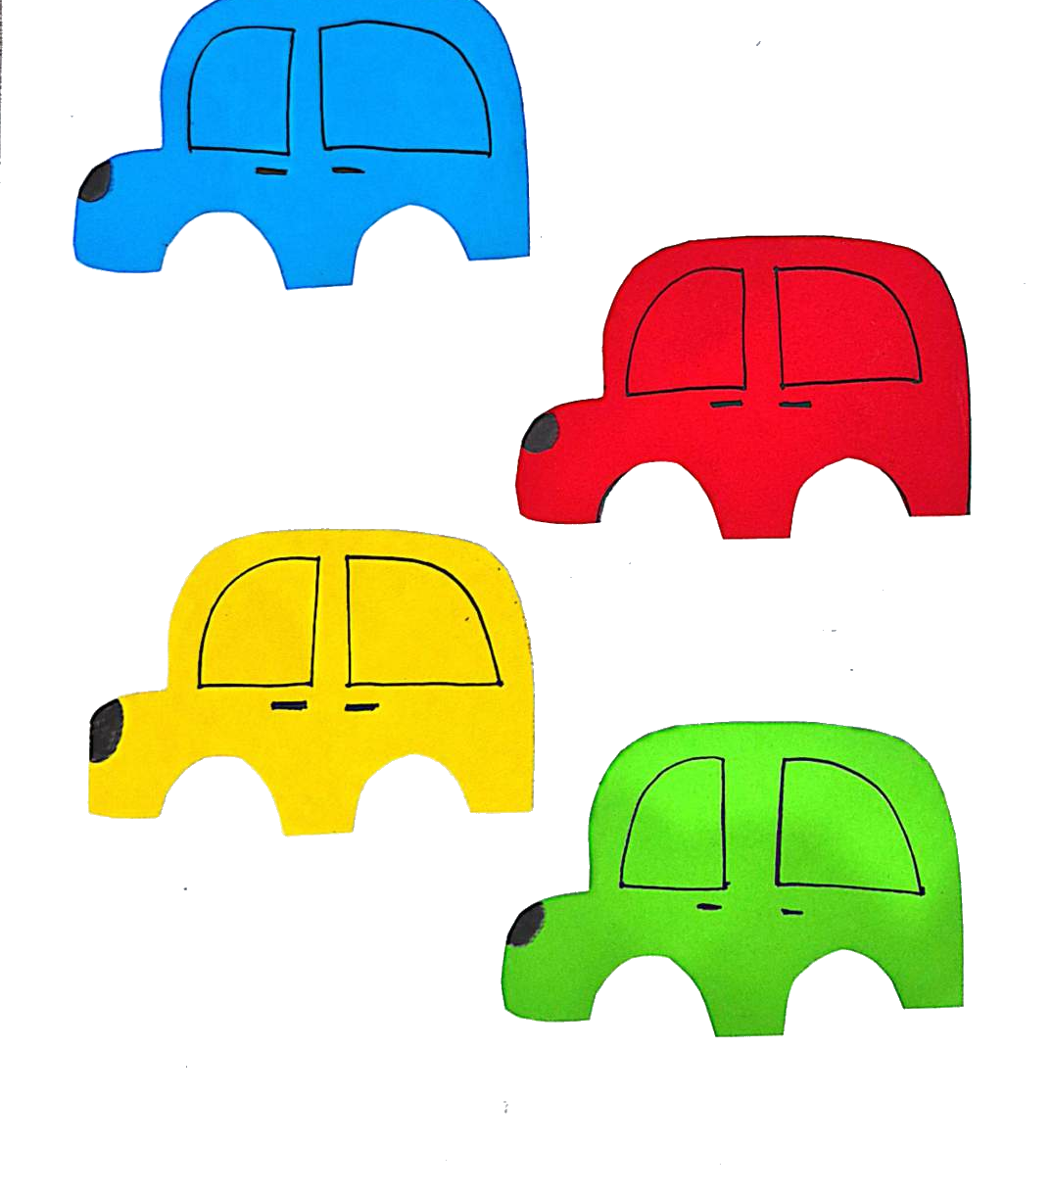
— Página 4 —

Asociación de colores. Pon los stickers según el color del corazón.
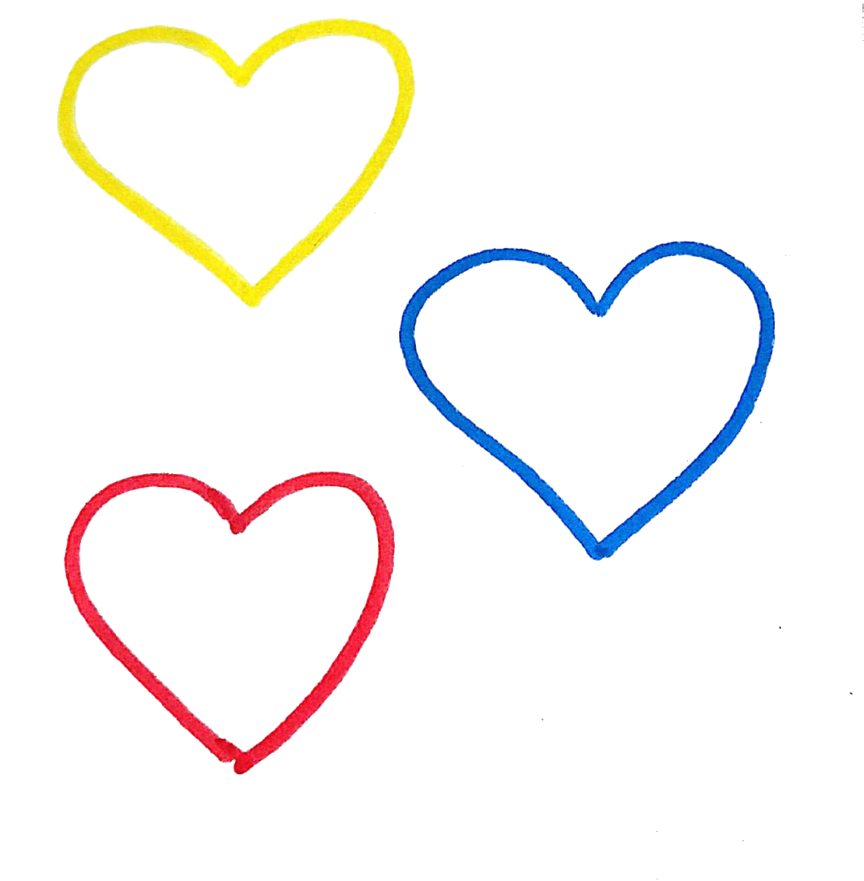
— Página 5 —

Pega los rayos del sol con stickers color amarillo.
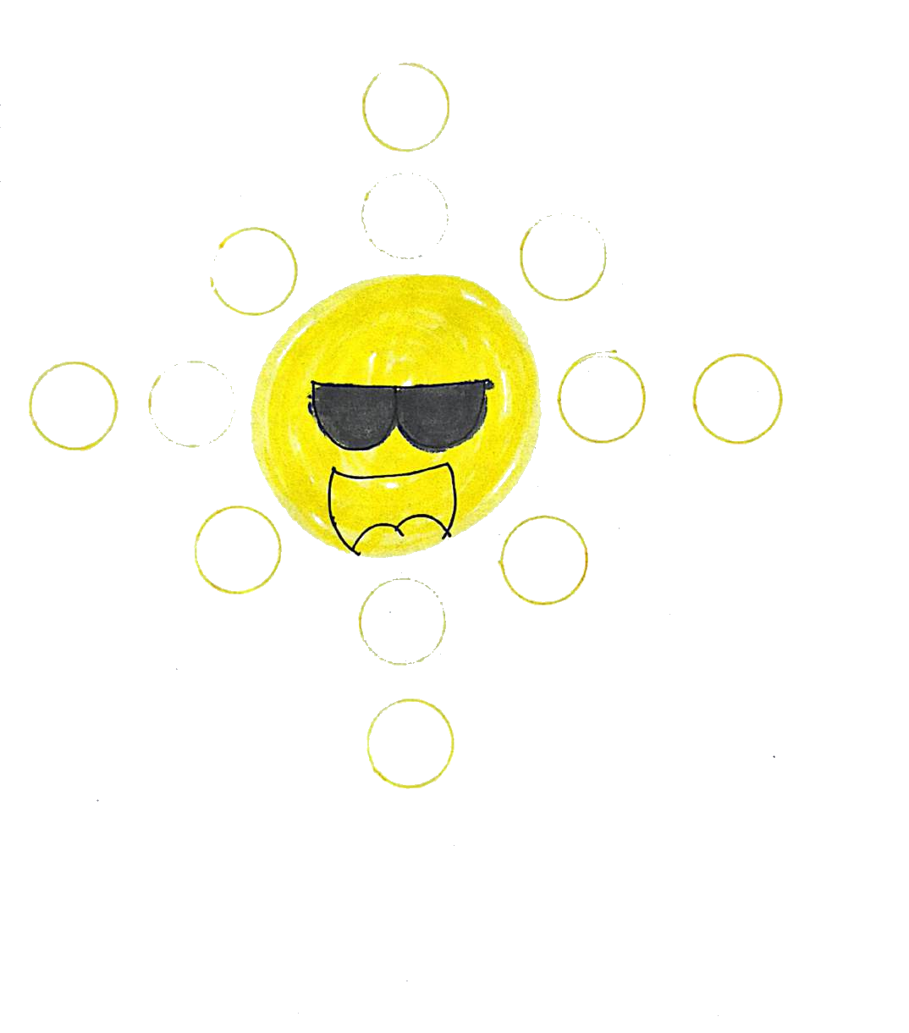
— Página 6 —

Pega la lluvia a la nube y practica el color azul con stickers.
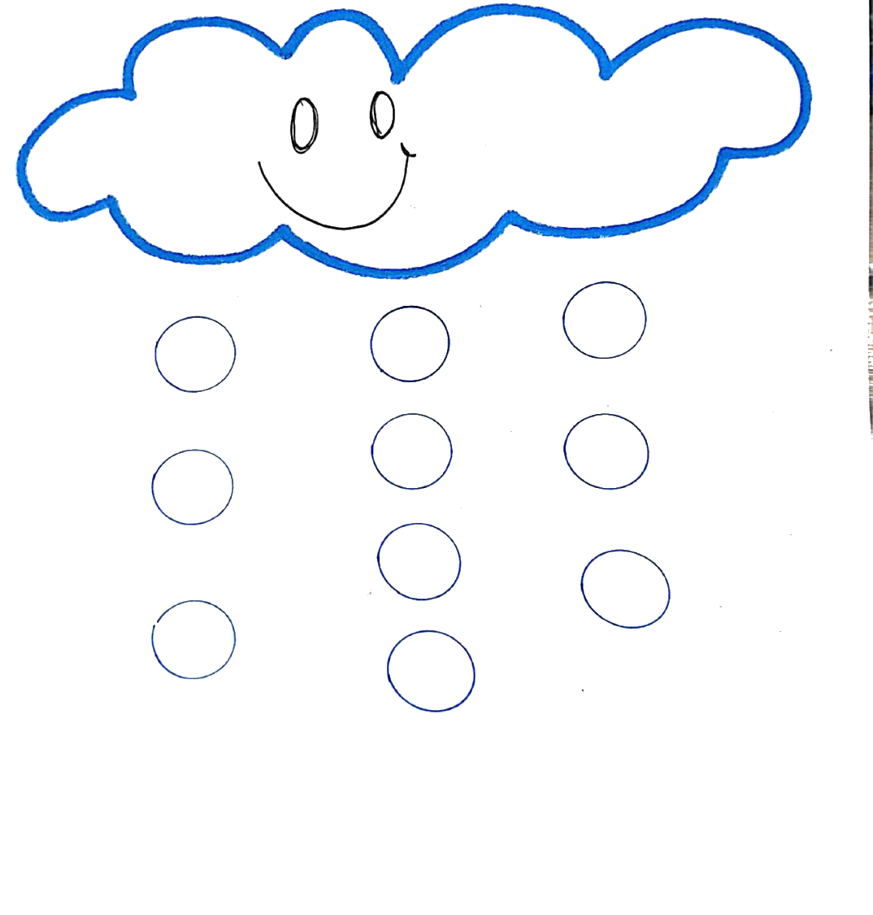
— Página 7 —

Pon las manzanas rojas al árbol.
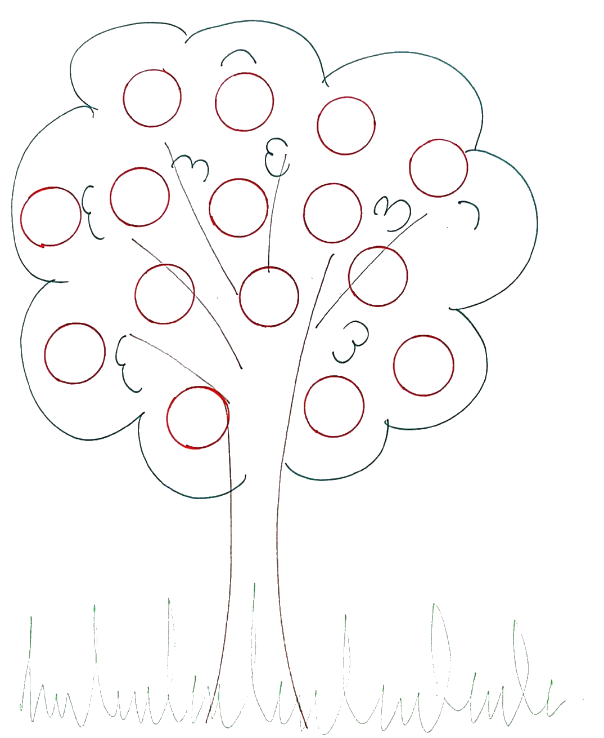
— Página 8 —

¡Oruguitas Glotonas! Completa cada oruga según el color.
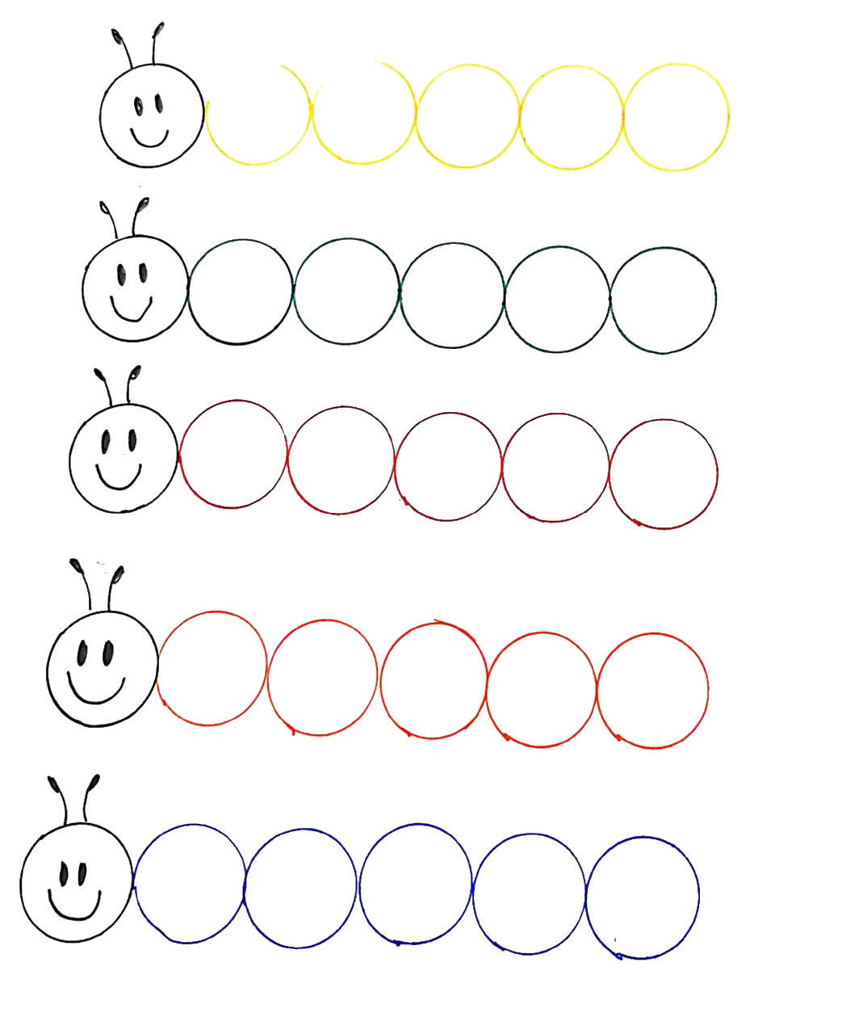
— Página 9 —

Pon el sticker negro a las arañas.
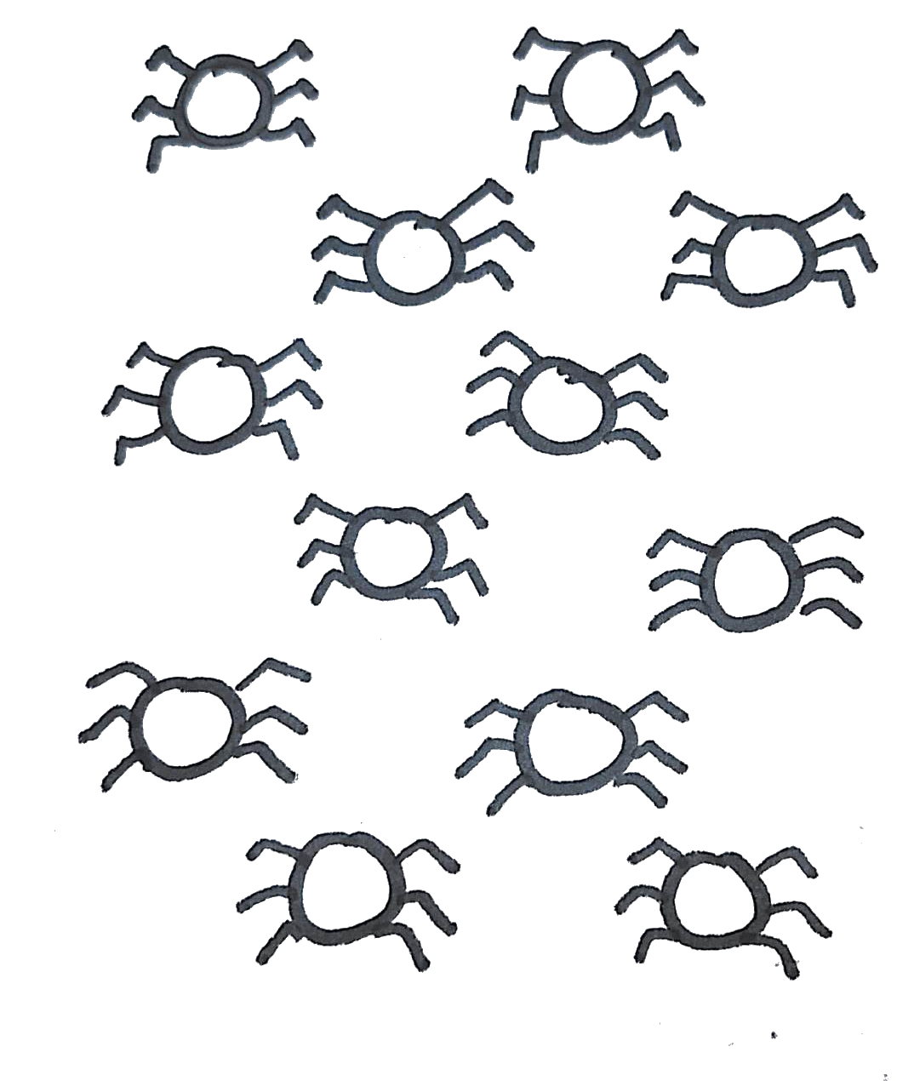
— Página 10 —

Usa el sticker rojo para las cerezas.
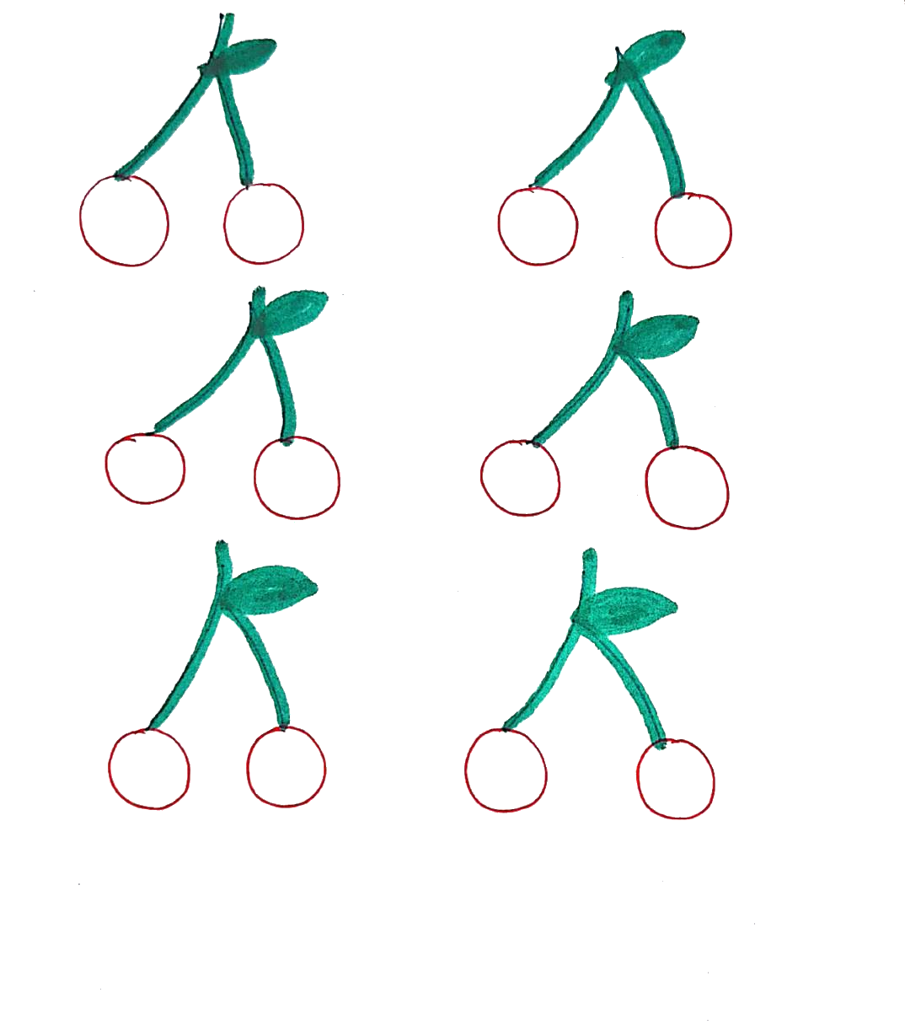
— Página 11 —

Pega la yema al huevo con sticker amarillo.
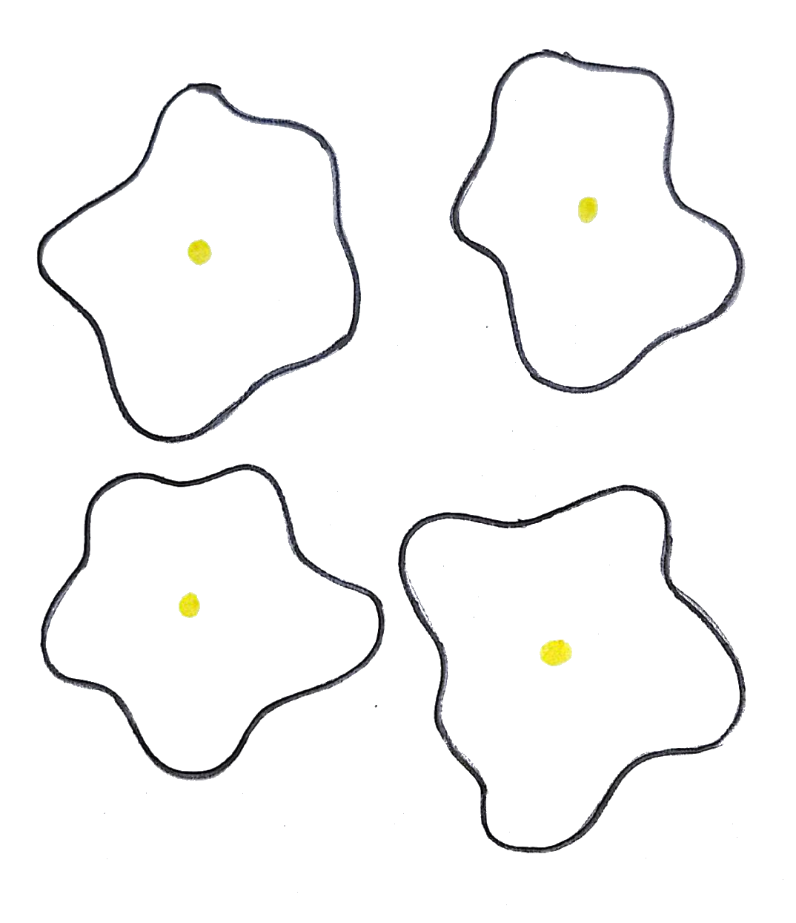
— Página 12 —

Pega las semillas con el sticker negro.
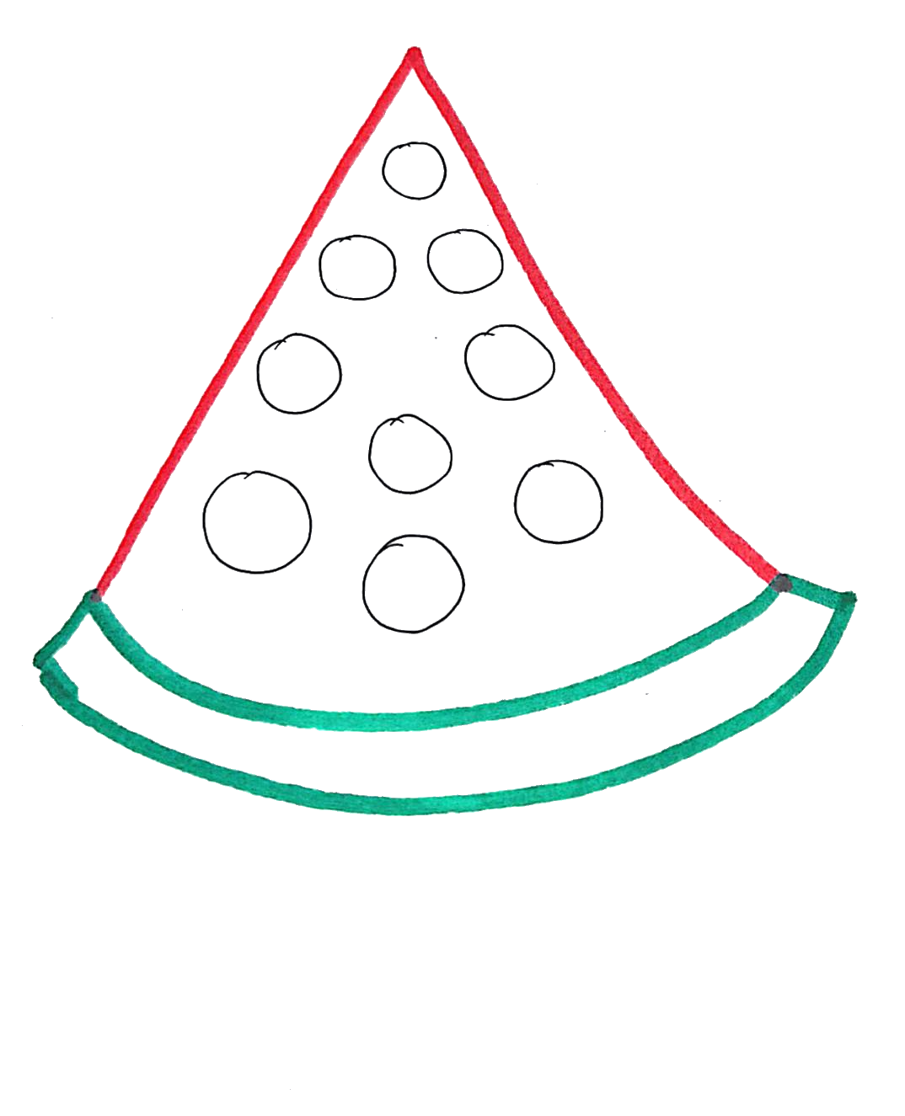
— Página 13 —

Decora las flores con stickers de colores.
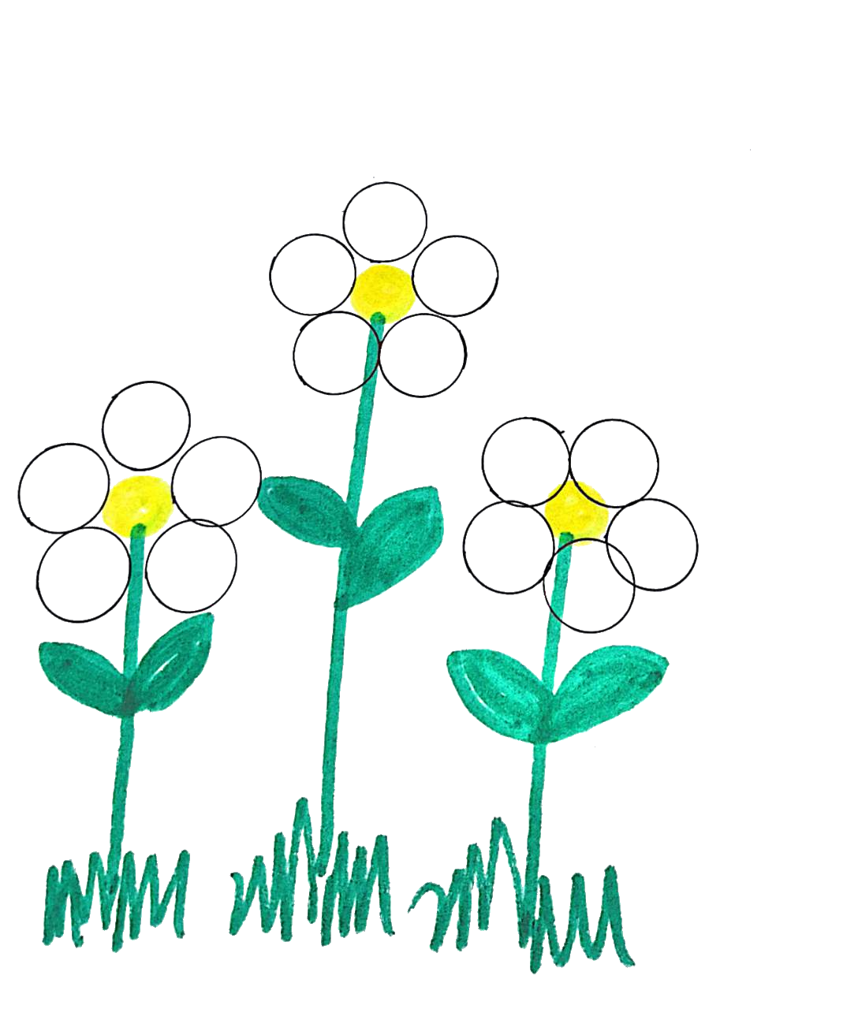
— Página 14 —

Pega con stickers de colores los círculos de colores.
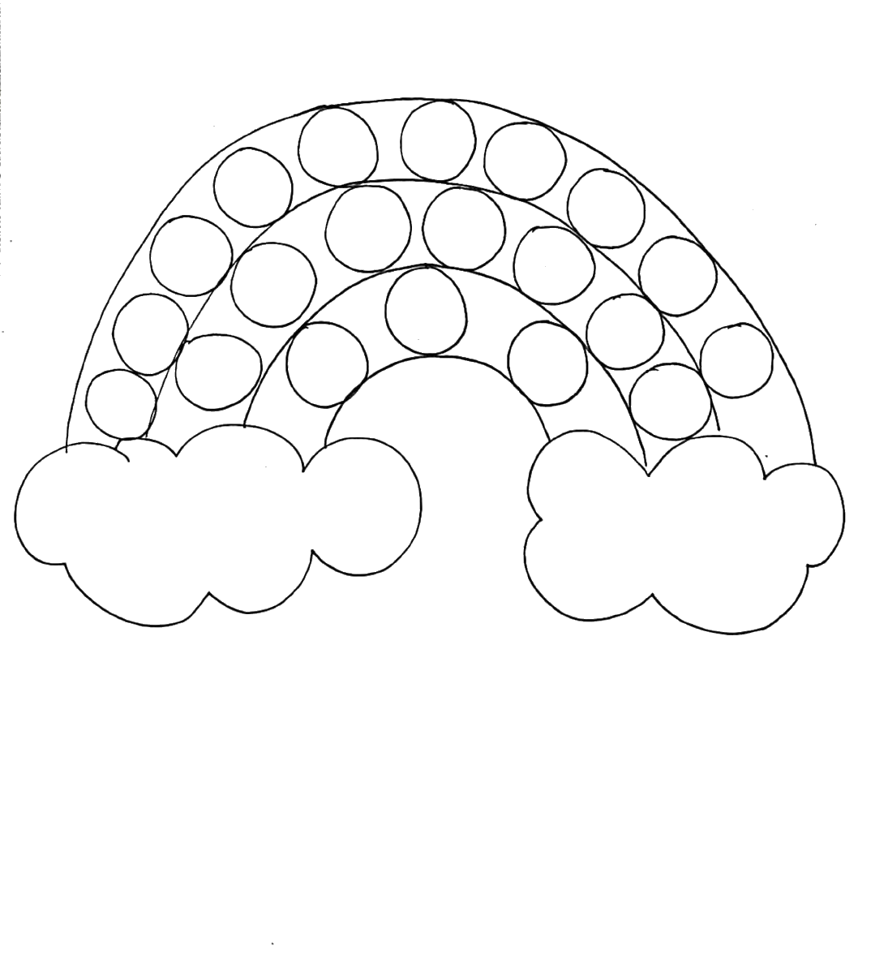
— Página 15 —

En cada frasco pegamos stickers de colores. ¡Muchos y Pocos!
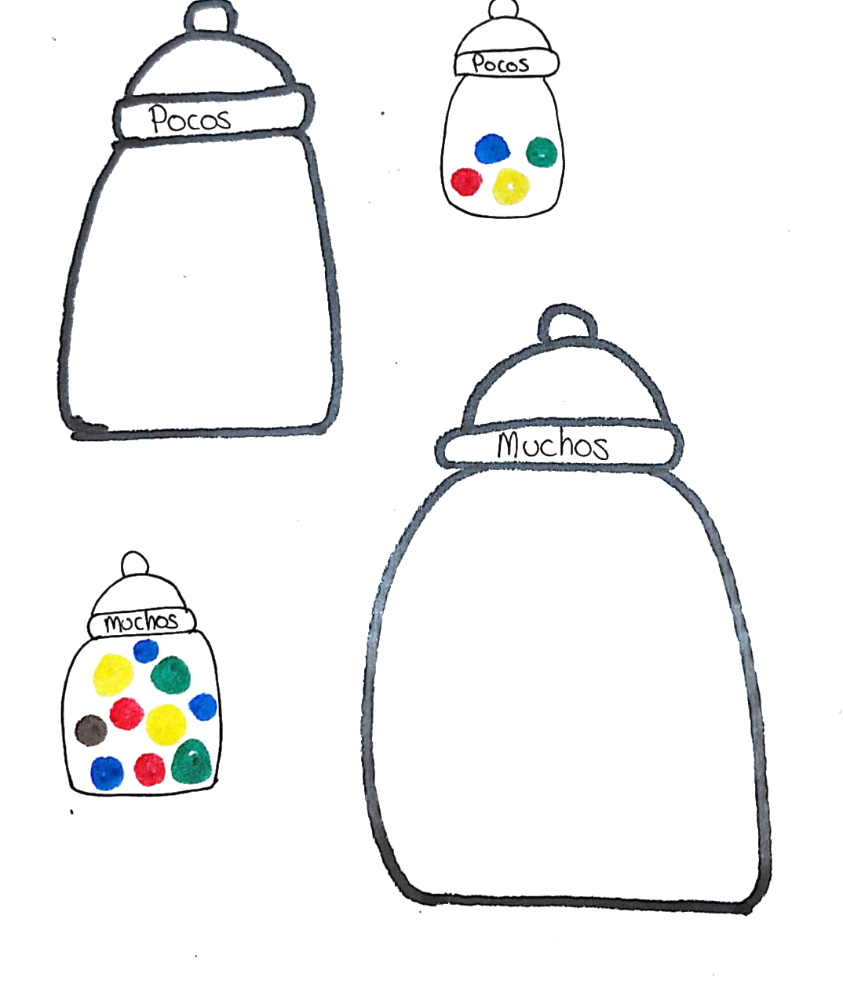
— Página 16 —

